吕大臨《考古圖》卷一校疏並凡例

（首發）

費文彬

杭州市蕭山區第二中等職業學校

凡例

北宋元祐年間，吕大臨遍覽禁中及私人所藏商周秦漢古器，圖摹釋文，彙成《考古圖》十卷。書中廣徵傳世典籍及注疏，兼采時賢考證，提出許多時代前瞻性的論斷。該書保留了大量文物銘圖與失傳文獻片段，學術價值卓著。

《考古圖》宋時已有刊本，至元初傳本已多訛亂。大德間，茶陵人陳仁子、其弟陳翼（冀）子與其好友羅更翁合作重刊。羅更翁輯録各家説論附于段後，並以‍“愚按”闡發己見，儘管水平有限。元大德本于明代初年重刊，其後殆不復存。今明初刊本存世較多，分藏臺灣省圖書館、日本國立國會圖書館、美國哈佛大學圖書館等處。

明代泊如齋又據明初刊本再刻，雖沿襲其銘文摹寫與釋文隸古定，然亦不能無錯，又以《宣和博古圖》篡改器物線圖，致使部分紋飾與其實際年代特征牴牾不合。稍後，鄭樸也依照明初諸本進行了翻刻，同樣新增訛誤，如卷六《戈》篇下誤置蟲鳥書銘文篆字之類。此後，吴萬化寶古堂本（焦竑爲序）襲泊如本圖像，又據薛尚功《歷代鐘鼎彝器款識法帖》改易銘文及釋文；鄭宏經重修本則幾乎全襲泊如齋本，鮮有更易。

清代，亦政堂以寶古堂本爲底本剜版修訂，歷經多次校改。文淵、文津兩閣《四庫全書》本均以亦政堂本爲主，參校錢曾影宋抄本（天禄琳琅閣藏）。四庫本呈現兩大疑點：其一，若錢曾本早于明初刊本且存吕書原貌，庫本理應據之修正亦政堂本訛缺，然則未見系統改正；其二，若錢曾本晚于明初本，其所增内容又無從溯源。因此，錢本性質成謎，加之毀于宫火，更使相關研究窒礙難行。

由于上述原因，本次校勘以諸明初刊本爲工作底本，參校元明諸本，凡例細則如下：

一、保留元羅更翁考訂按語（原署‍“愚按”），雖多考證疏誤，仍視作注文，以本書新增考釋校注爲‍“疏”以别之；

二、盡量保留底本用字，但單純筆畫簡省寫法徑改，更不出校。

三、僅校明初諸本文本用字顯誤，並引文説明其非；若明初諸本文無誤，由于皆祖出此本，後出版本錯誤不進行指出。

四、采明初諸本摹繪圖像，經二值化後剔除墨漬污損，保留原始綫條形態。

五、釋文隸古定字形依明初諸本原貌，後出版本篡改不録。

六、將器銘與《殷周金文集成》等書編號匹配，嘗試以現有古文字學成果指出原釋錯誤及致誤原因，于疏中詳析。

八、考證書中涉及人物（如楊南仲等），儘量引用原始材料。

九、據他書引文補底本脱漏，著名來源。

本次勘校涉及的《考古圖》版本及簡稱如下：

一、美藏本：哈佛燕京圖書館藏考古圖，明刻。十卷。吕大臨、陈仁子、陳翼子、無名氏序。哈佛燕京圖書館。

二、日藏本：日本國立國會圖書館藏考古圖，明刻。十卷。吕大臨、陈仁子、陳翼子、無名氏序。國立國會圖書館數碼館藏，書誌號碼000007585491。

三、世學本：世學樓藏元槧考古圖，明刻。十卷。吕大臨、陈仁子、陳翼子、無名氏序。臺灣省國家圖書館。

四、四卷本：元槧元印本考古圖，明刻。存四卷（卷一至四）。吕大臨、陈仁子、陳翼子序。中國國家數字圖書館，善本書號07183。

五、北圖本：北京圖書館藏黑字考古圖，元刊明修。十卷。吕大臨、陈仁子、陳翼子、無名氏序。中國國家數字圖書館，善本書號CBM1380。

六、存目本：繆荃孫重裝考古圖，明刻。十卷。吕大臨、陈仁子、陳翼子序。齊魯書社《四庫存目叢書》子部第七七册。

七、一卷本：蔣同龢殘本考古圖，明刻。存一卷（卷三）。翁同龢跋。中國國家數字圖書館，善本書號06604。

八、泊如本：泊如齋重修考古圖，明刻。十卷。汪昌業、吕大臨、陈仁子、陳翼子序。中國國家數字圖書館，善本書號A00890。

九、鄭樸本：鄭樸重校考古圖，明刻。十卷。吕大臨、陈仁子、陳翼子序。海南出版社《故宫珍本叢刊》第470册。

十、明末本：明末刊刻考古圖，明刻。存九卷（缺卷四）。吕大臨、陈仁子、陳翼子序。中國國家數字圖書館，善本書號古320545。

十一、寶古本：寶古堂重修考古圖，明刻。十卷。吕大臨、陈仁子、陳翼子序。臺灣省國家圖書館。

十二、重修本：鄭宏經重修考古圖，明刻。十卷。鄭宏經、吕大臨、陈仁子、陳翼子序。文物出版社《考古圖》。

十三、亦政本：亦政堂重修考古圖，清刻。十卷。焦竑、吕大臨、陈仁子、陳翼子、黄晟序，吴萬化跋。哈佛燕京圖書館。

十四、文淵本：文淵閣四庫全書考古圖，清抄。十卷。紀昀等提要，黄晟、吕大臨、陈仁子序。臺灣商務印書館《景印文淵閣四庫全書》子部一四六。

十五、文津本：文津閣四庫全書考古圖，清抄。十卷。紀昀等提要，吕大臨序。中華書局《考古圖·續考古圖·考古圖釋文》。

上述一至七本統稱「明初諸本」。

本文初撰于2022年本人居家修養期間，至2025年五一假期，書稿初成。創作初期，筆者承蒙‍“布之道”先生鼓勵。撰寫過程中，又得到許多朋友幫助。《考古圖》部分的初稿完成後，‍“飛梧”先生審閲了本稿。《考古圖》二稿及《續考古圖》《考古圖釋文》一稿完結時，周旭先生亦就拙稿提供了寶貴意見，恩師鄭雅琦女士與以讚賞並提出建議。筆者在此對他們表達不盡感謝，並遵照‍“布之道”先生的建議，將本稿發佈至本站以公諸同好。如果可能，後續文卷將陸續發表。

假期須準備比賽事宜，定稿倉促，加之筆者水平有限，恐有錯漏，懇請讀者不吝指正。

考古圖第一

默齋羅更翁考訂[1]

鼎属

庚鼎

辛鼎

癸鼎

晋姜鼎

公图片包含 文本

AI 生成的内容可能不正确。鼎[2]

蠆鼎

𡞩氏鼎

東宫方鼎

孔文父飲鼎

鄭方鼎

牛鼎

雲鼎

直耳饕餮鼎

直耳篆帶鼎

王子吴飤鼎

宋君夫人餗釬鼎

乙鼎

饕餮鼎

庚鼎（廬江李氏）[3]

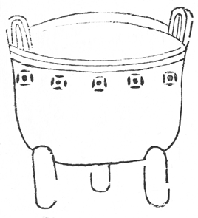

徽标, 图标

AI 生成的内容可能不正确。

图标

AI 生成的内容可能不正确。（庚）[4]

辛鼎（同上）[5]

篮球运动员的卡通画

AI 生成的内容可能不正确。

枪和文字

AI 生成的内容可能不正确。

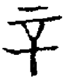（辛）

癸鼎（同上）[6]

卡通人物

AI 生成的内容可能不正确。

图片包含 游戏机, 物体

AI 生成的内容可能不正确。

图片包含 游戏机, 物体



AI 生成的内容可能不正确。（癸）[7]

右三鼎皆得於京師。

庚鼎高六寸有半，深三寸有半，徑五寸三分，容二升有半。

辛鼎高八寸，深四寸有半，徑七寸，容五升。

癸鼎高九寸有半，深五寸，徑八寸，容一斗。

銘皆有一字在其腹。（權、度、量皆用今大府法，有云‍“黍尺黍量”者，各識其下。）[8]

按《史記》，夏商未有謚，其君皆以甲乙爲號，則此三鼎疑皆夏商之器。

李氏《録》云：‍“自‍‘庚’至‍‘癸’，一體每變以大而文有加。‍‘庚’‍‘癸’二字，與《説文》小異。許慎云：‍‘庚者，秋時萬物，庚庚有實。’今‍‘庚’作‍‘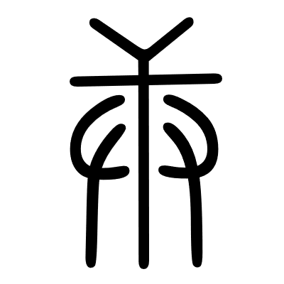’，無垂實之象，此‍‘ 卡通人物

AI 生成的内容可能不正确。’字乃有之。[9]今‍‘癸’作‍‘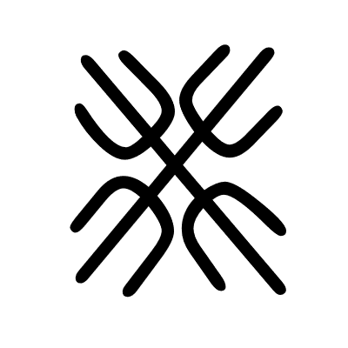’，具四屮，而此‍‘’字一屮三包。癸次丑，而居寅之前，有紐而未引達之象。[10]又癸鼎文作龍虎中有獸面，蓋饕餮之象。《吕氏春秋》曰：‍‘周鼎著饕餮，有首無身，食人未咽，害及其身。’《春秋左氏傳》：‍‘縉雲氏有不才子，貪于飲食，冒于貨賄，天下之民謂之「饕餮”。’古者鑄鼎象物，以知神姦。鼎有此象，蓋示飲食之戒。[11]又按陶隱居《刀劍録》云：‍‘夏孔甲鑄劍一，名曰‍“甲”。’」[12]銘止一字。

晋姜鼎（臨江劉氏）[13]

《集古》作‍“韓城鼎”。[14]

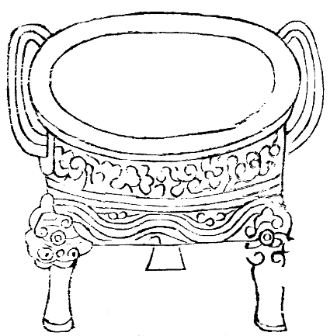

文本

AI 生成的内容可能不正确。

隹（惟）王九月乙亥图片包含 游戏机, 桌子, 凳子, 标志

AI 生成的内容可能不正确。（晋）姜曰𫢉（余）惟司（嗣）图示

AI 生成的内容可能不正确。（朕）先姑[15]君晋邦[16]余不卡通人物

AI 生成的内容可能不正确。（辱）妄寧[17]巠（經）图标

AI 生成的内容可能不正确。（雍）明德[18]宣图片包含 游戏机, 家具, 桌子, 凳子

AI 生成的内容可能不正确。（必）我猷[19]用图片包含 图标

AI 生成的内容可能不正确。（招）图片包含 游戏机, 家具, 桌子

AI 生成的内容可能不正确。（□）辝辟[20]委图标

AI 生成的内容可能不正确。（揚）乃光图标

AI 生成的内容可能不正确。（值）[21]虔不㒸（墜）[22]图片包含 游戏机, 家具, 桌子, 凳子

AI 生成的内容可能不正确。（謂）（覃）图片包含 游戏机, 家具, 桌子

AI 生成的内容可能不正确。（亭）以[23]薛我萬民[24]图片包含 图标

AI 生成的内容可能不正确。遣我[25]沪（錫）鹵𧵩（責）千兩[26]勿灋文侯𬱌（頵）令[27]畏（威）貫通弘[28]征卡通人物

AI 生成的内容可能不正确。（綏）湯[29]原取乃吉金[30]用作寶尊鼎用𠭳（康）卡通人物

AI 生成的内容可能不正确。（卡通人物

AI 生成的内容可能不正确。）妥褱（懷）遠卡通人物

AI 生成的内容可能不正确。君子[31]晋姜用蘄图标

AI 生成的内容可能不正确。（綽）图片包含 图示

AI 生成的内容可能不正确。（綰）壽[32]作惠𠗡（爲）亟[33]萬年無彊[34]用享用德[35]㽙（畯）保其孫子[36]三壽是利[37]

《集古》本

文本

AI 生成的内容可能不正确。

劉原父釋

惟王九月乙亥[38]晋姜曰余惟司朕先姑君晋邦余不□安寧巠雝[39]明德宣□我猷用□所辭[40]辟□□□□剿虔不□□□□㠯寵我萬民嘉遺[41]我錫[42]鹵賚[43]千兩㐱灋文侯[44]□□□□□□征[45]綏□□堅久[46]吉金用作寶尊鼎用康[47] 图片包含 游戏机, 家具, 桌子

AI 生成的内容可能不正确。[48]妥懷遠邦君子晋姜用蘄□□麋[49]壽作惠□亟萬年無疆用享用德畯保[50]其孫子三壽是利

太常博士豫章楊南仲釋[51]

隹（惟。古字多省偏旁，鄭司農説《周礼》云：‍“古者書‍‘儀’但爲‍‘義’。”又云：‍“‍‘立’‍‘位’同字，古文《春秋經》‍‘位’爲‍‘立’是也。”）[52]王九月乙亥晋姜曰余隹（同上）司（嗣）朕[53]先姑君晋邦余不卡通人物

AI 生成的内容可能不正确。（𠭖。今作‍“敢”者，籀文省。進取也。从𠬪，故‍“𪠨”疑爲‍“𠭖”。）[54]妄寧巠（經）图标

AI 生成的内容可能不正确。（疑‍“雝”。）朙德宣图示, 图标

AI 生成的内容可能不正确。（疑‍“𨜵”省，隸作‍“文本, 图标

AI 生成的内容可能不正确。”。）[55]我图示

AI 生成的内容可能不正确。用卡通人物

AI 生成的内容可能不正确。卡通人物

AI 生成的内容可能不正确。辝辟文本

AI 生成的内容可能不正确。（疑作‍“母”。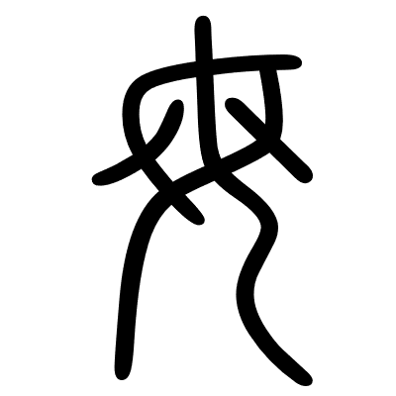，從女而象乳子形，故疑爲‍“母”，而‍“卡通人物

AI 生成的内容可能不正确。”讀爲‍“䋣”。）图标

AI 生成的内容可能不正确。久灮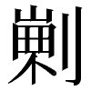虔不图标

AI 生成的内容可能不正确。（疑‍“㒸”字，讀爲‍“墜”。）𧭷（諸。‍“魯”字古作‍“𣥏”，即‍“旅”字古文。‍“旅”作‍“𣥏”，而‍“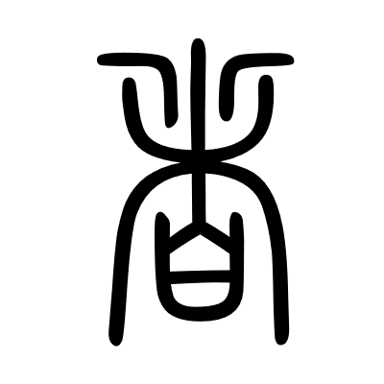者”字用‍“𣥏”爲声，蓋古文‍“魯”‍“旅”‍“”三字通用，故疑‍“𧭷”爲‍“諸”。）[56]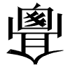（覃）图标

AI 生成的内容可能不正确。（享）[57]𠂤（師）𬂘我萬民卡通画

AI 生成的内容可能不正确。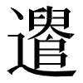我沪（疑‍“易”字。易者，篆文蜥蜴形，故‍“沪”疑爲‍“易”而讀爲‍“錫”‍“賜”，皆以聲假借也。）[58]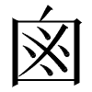（鹵，或‍“𦞅”字省。中象鹽形，‍“𦞅”（胃）上象胃中穀形，故疑‍“鹵”‍“胃”二字。）𧵩千两勿灋文侯頵令图标

AI 生成的内容可能不正确。（疑‍“卑”字。卑者，从𠂇在甲下。𠂇，今但用‍“左”。古者尚右，故𠂇在甲下爲卑。故‍“图标

AI 生成的内容可能不正确。”疑爲‍“卑”，亦恐借爲‍“俾”讀。）图标

AI 生成的内容可能不正确。（疑‍“毌”字，讀爲‍“貫”。毌，音冠，象穿貫宝貨形。‍“貫”字從二，‍“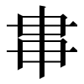”或即‍“毌”字。今《毛詩》有‍“串夷”字，俗用爲‍“串穿”之‍“串”，《説文》不載，豈非‍“图标

AI 生成的内容可能不正确。”字之省也？故疑讀爲‍“貫”。）[59]𢓶（通。凡从‍“辶”‍“彳”，古字多通用。）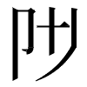征卡通人物

AI 生成的内容可能不正确。（疑‍“䋣”字。）湯图标

AI 生成的内容可能不正确。图片包含 游戏机, 桌子

AI 生成的内容可能不正确。（受）[60]久吉金用𠆦（作）寶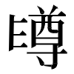（）鼎用康图标

AI 生成的内容可能不正确。（疑‍“西”‍“夏”字。古語二字相屬者多爲一字書之，若秦鍾銘有‍“𮱡（小子）”‍“卡通人物

AI 生成的内容可能不正确。（四方）”之字是也。卥，古‍“西”字，故疑爲兩字。）[61]图片包含 游戏机, 家具, 桌子, 标志

AI 生成的内容可能不正确。（妥，讀爲‍“綏”。《説文》無‍“妥”字，蓋古‍“綏”字省‍“糸”尔，其後相承，讀如媠，故疑爲‍“綏”。）[62]褱卡通画

AI 生成的内容可能不正确。图片包含 游戏机, 家具, 桌子

AI 生成的内容可能不正确。君子晋姜用𣄨（疑‍“旂”字，讀爲‍“祈”。‍“𭤨”音偃，石鼓文皆作‍“”。古之旌旂悉載於車，故疑‍“图标

AI 生成的内容可能不正确。”即‍“旂”字而从車，借讀爲‍“祈”。近嘗有得敦藍田者，二銘皆用‍“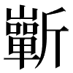萬𦓆”之文，故知其然也。）[63] 图标

AI 生成的内容可能不正确。图片包含 图示

AI 生成的内容可能不正确。卡通人物

AI 生成的内容可能不正确。（疑‍“釁”字，讀爲‍“眉”。‍“釁”今幡爲許刃，而‍“虋芑”之‍“虋”音門，用之爲聲。《詩》‍“鳧鷖在釁”又省爲‍“亹”，《易係辝》又讀如尾。‍“釁（門）”‍“尾”‍“眉”聲相近，又古者字音多與今異，徐鉉所謂‍“如‍‘皀’亦音香，‍‘釁’亦音門，‍‘乃’亦音仍，它皆倣此”是也，豈‍“釁”‍“眉”古亦同音欤？秦鍾銘亦有此字。）[64]𦓆图标

AI 生成的内容可能不正确。图标

AI 生成的内容可能不正确。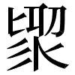（爲。爲者，母猴也，从爪而象其形，故疑爲‍“爲”。）[65]亟（極）萬年無彊（疆）[66]用亯（享）用德㽙（疑‍“允”字。字書所無，而於文勢宜爲‍“允”，蓋用‍“甽”省聲也。）保𠔋（其）孫子三𦓆是利（它字不可識者猶十一二，皆今所不傳。以小篆參求之，不能彷彿。以今揆之，其間或當時書者、鑄器者不能無謬誤矣。）

右得於韓城。徑尺有七寸四分，高尺有二寸半，深七寸六分，容四斗二升，銘百有二十一字。

公图片包含 文本

AI 生成的内容可能不正确。鼎（臨江劉氏）[67]

《集古》作‍“商雒鼎”。

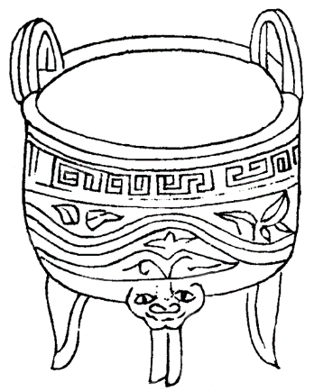

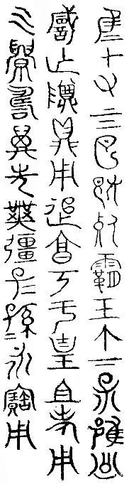

隹（惟）十（古文如本字。）又（有）亖（四）月既𪟂（疑‍“死”字。）霸（魄）王个（在）[68]𠄟（下）呆（保，疑作‍“都”。）图片包含 图标

AI 生成的内容可能不正确。（雍）㕣（公）图片包含 文本

AI 生成的内容可能不正确。（諴）作尊鼎[69]用追享丂（考。疑作‍“丁”。）于皇且（祖）考[70]用乞眉壽萬年無疆子=孫=永寶用

右得于上雒，徑尺有七分，高八寸八分，深五寸八分，容斗有八升，銘四十有一字。

按：‍“惟王十有四月”，古器多有是文，或云‍“十有三月”，或云‍“十有九月”。[71]疑嗣王居憂，雖踰年未改元，故以月數也。[72]‍“呆图片包含 图标

AI 生成的内容可能不正确。”或宫名，如西图片包含 图标

AI 生成的内容可能不正确。之類。[73]

《集古》云：‍“雝公不知爲何人。原父謂古‍‘丁’‍‘寧’通用，蓋古字簡畧，以意求之則得尔。”[74]

蠆鼎（秘閣）[75]

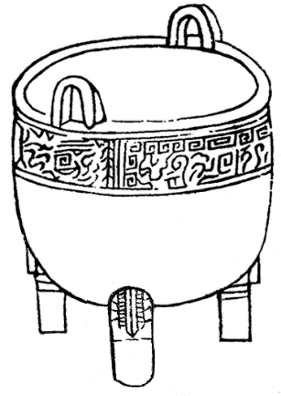

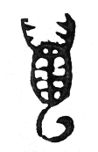

蠆

右銘一字，餘未考。古‍“蠆”字全象蠆形。疑人名，若公孫蠆之類。[76]周景王十三年，鄭獻公蠆立。[77]

𡞩氏鼎（河南）[78]

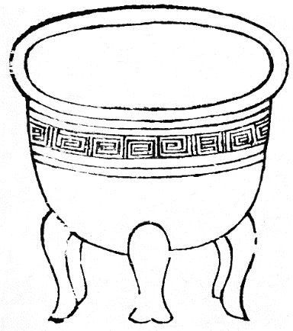

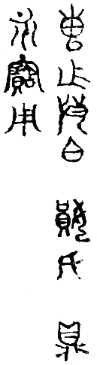

叀（惠）作𢼸（微）白（伯）𡞩（與‍“妘”同。）氏鼎永寶用[79]

右銘十字，餘未考。

按：𡞩姓，祝融之後，亦作‍“妘”。《説文》云：‍“籀文作‍‘𪔈’。”[80]

東宫方鼎（扶風乞伏氏）[81]

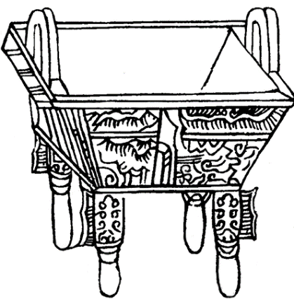

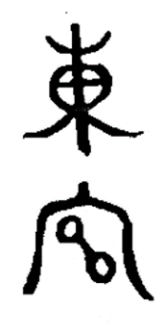

東宫

右得於扶風。量度未考，銘二字。

孔文父飲鼎（京兆田氏）[82]

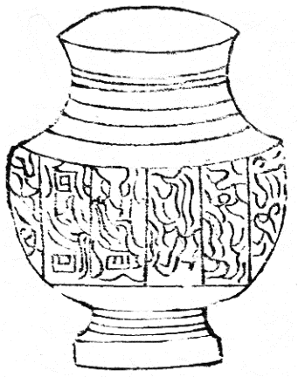



隹（惟）三月孔文父乍此卡通人物

AI 生成的内容可能不正确。（飲）鼎子孫寶用[83]

右銘十四字，餘未考。

按：此器銘謂之鼎而制度乃類尊壺之屬，疑古人制器規模亦有出入不一者，不然則或文同而音異，皆未考也。

鄭方鼎[84]

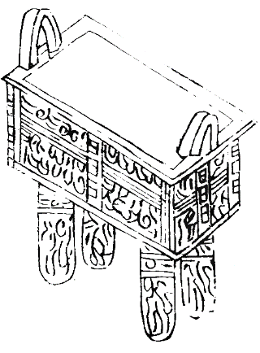

右元祐丙寅春，新鄭野人耕而得之。[85]高七寸有半，深三寸一分，縮六寸，衡四寸有半，容二升有半，無銘識。[86]

按：此器與東宫方鼎相似。

李氏《録》云：‍“《春秋左氏傳》：‍‘晋侯賜鄭子産莒之二方鼎。’[87]今得之新鄭，蓋鄭鼎也。”

牛鼎（内藏）

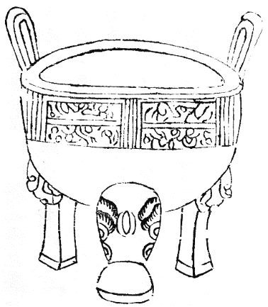

右不知所從得。以黍尺黍量校之，深八寸六分，徑尺有八寸，容一斛，無銘識。

按今《禮圖》所載，牛、羊、豕鼎各以其首飾其足。[88]此鼎之足以牛首爲飾，蓋牛鼎也。

雲鼎（丹陽蘇氏）

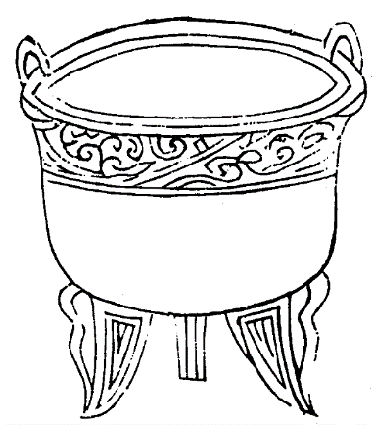

右所從得及度量皆未考，無銘識。鼎口及足皆以雲氣爲飾。

直耳饕餮鼎（新平張氏）

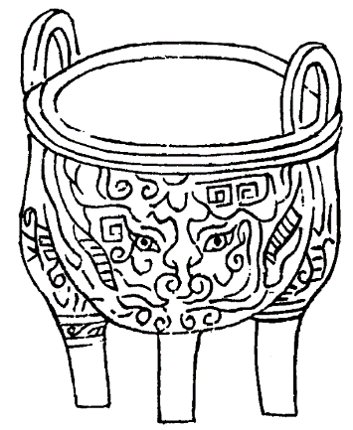

右所從得及度量皆未考，無銘識。鼎腹有饕餮象，文皆隱出。[89]

直耳篆帶鼎（同上）

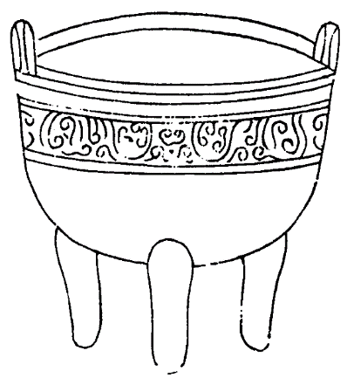

右所從得及度量皆未考，無銘識。

王子吴飤𪔆（河南文氏）[90]

飤，‍“飼”同。[91]

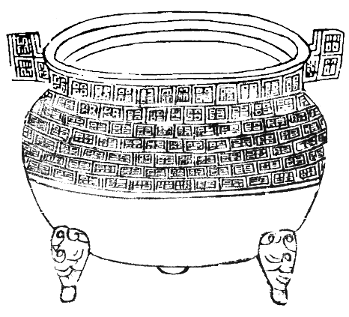

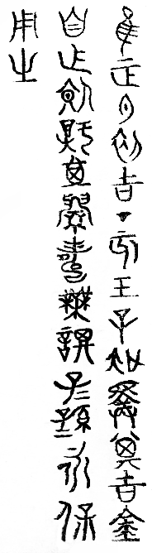

惟正月初吉▼（丁）亥王子吴𢍰（擇）其吉金自作飤（飼）𪔆其眉壽無諆（期）子=孫=永保用之[92]

右得於京兆，高尺有三分，深八寸有半，徑尺有三寸半，容四斗三升有半，銘三十有一字。

按：此器銘云‍“作飤𪔆”，‍“𪔆”字字書所不載。其形制則鼎也，字體與鄦子鐘相似，蓋周末接戰國之物。

宋君夫人餗釬鼎（秘閣）[93]

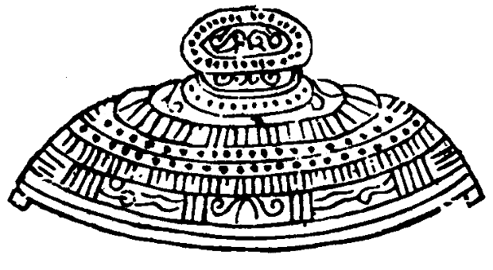

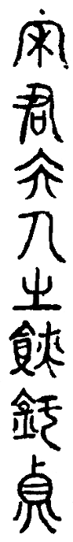

宋君夫人之餗釬图标

AI 生成的内容可能不正确。（鼎）[94]

右得於京兆，惟蓋存。徑七寸，高二寸，銘八字。

按：‍“釬”字疑作‍“鈃”省（音刑）。[95]王子吴飤𬹥從‍“鼎”，此從‍“金”。又‍“干”字與‍“幵”字筆畫相似而不類，亦未可考。

乙鼎（河南王氏）[96]

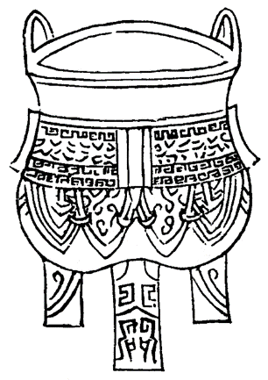

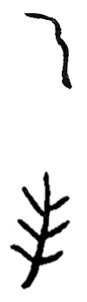

乙[97]

右得於鄴郡亶甲城。高五寸八分，深三寸七分，徑五寸二分，容二升，銘二字。

按：鼎銘‍“乙”下一字不可識。考其形制文字及所從得，蓋商器也。

饕餮鼎（鄴郡竇氏）[98]

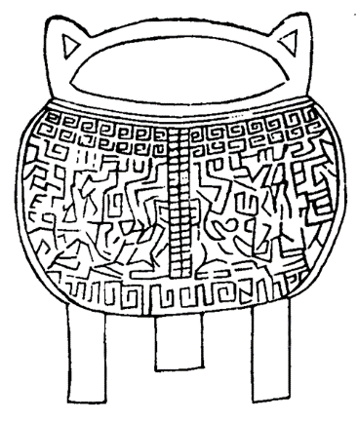

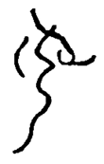

右得於鄴郡漳河之濱。高五寸有半，深三寸四分，徑四寸有半，容二升一合，銘一字。

按：鼎銘一字，奇古不可識，亦商器也。愚謂：銘字疑作‍“戊”，蓋乙鼎、庚鼎之屬。

費文彬

2025年7月7日改定

1. 鄭樸本作：‍“元默齋羅更翁考訂，遂州啓玄鄭樸重校，新都不棄揚眀時圖書。”揚眀時，《江南通志》卷一百七十一《人物志》：‍“楊明時，字不棄，歙人，工詩辭書畫。”
2. 图片包含 文本

   AI 生成的内容可能不正确。，寶古本、亦政本作‍“諴”，餘本訛作‍“𧫳”。
3. 《殷周金文集成》（以下簡稱‍“集成”）988。當名‍“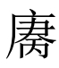鼎”。文：。
4. 庚，當釋‍“”，族徽。商金文‍“庚”下無一横，下‍“一”形實係‍“丙”字誤摹。
5. 集成989。文：辛。
6. 集成1246。當名‍“朿鼎”。文：朿。
7. 癸，當釋‍“朿”。參見于省吾《甲骨文字詁林》（中華書局, 1996: 2563-2565）。
8. 大府，《宋史》卷一百六十五《志第一百一十八·職官五》：‍“太府寺：……本寺但掌供祠祭香幣、帨巾、神席及校造斗升衡尺而已。”黍尺，與官尺異。《宋史·律曆志四》：‍“（李）照以縱黍累尺，……（胡）瑗以横黍累尺。”
9. 李氏《録》，李公麟《古器圖録》。文，紋飾。卡通人物

   AI 生成的内容可能不正确。，明初諸本、泊如本、鄭樸本、重修本訛作‍“夲”。
10. 癸次丑先寅，癸寄宫在丑，癸先甲，甲寄宫在寅，故謂。郭璞《玉照神應真經》：‍“丑中立癸，甲見而釋教之人。”張顒注：‍“丑爲十二月之盡也，甲爲十干之初，又云功曹爲道士。又首尾二干見，本干有休囚氣者，爲僧道耳。假令甲寅人五月癸丑日時，五月甲休，癸上囚，應上文耳。”皆迷信説。丑，《説文·丑部》：‍“丑，紐也。”《漢書·律曆志》：‍“紐牙於丑，引達於寅。”
11. 周鼎著饕餮，語見《吕氏春秋》卷十六《先職覽》。縉雲氏，語見《左傳·文公十八年》。冒，貪。神姦，鬼神。《左傳·宣公三年》：‍“昔夏之方有德也，遠方圖物，貢金九牧，鑄鼎象物，百物而爲之備，使民知神姦。”杜預注：‍“圖鬼神百物之形，使民逆備之。”
12. 甲，今本作‍“夾”。《古今刀劍録》：‍“孔甲在位三十一年，以九年歲次甲辰，採牛首山鐵鑄一劍，銘曰‍‘夾’。古文篆書，長四尺一寸。”
13. 集成2826。文：隹（唯）王九月乙亥，晋姜曰：余隹（維）司（嗣）朕先姑，君晋邦。余不叚妄（荒）寧，巠（經）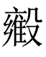（雍）朙（明）德，宣𠨘（謐）我猷。用图标

    AI 生成的内容可能不正确。（詔）匹辝（台）辟，毒（篤）图片包含 游戏机, 家具, 桌子

    AI 生成的内容可能不正确。（揚）氒（厥）光剌（烈），虔不彖（惰）。𧭷（魯）覃京𠂤（師），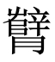（乂）我萬民。劼遣我，易（賜）鹵責（積）千兩（輛），勿灋（廢）文𥎦（侯）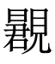令（命），卑（俾）图片包含 游戏机, 椅子, 桌子

    AI 生成的内容可能不正确。（貫）𢓶（通）引（？）。征緐（繁）湯（陽），文本

    AI 生成的内容可能不正确。（員）取氒（厥）吉金，用乍（作）寶图片包含 游戏机, 家具, 桌子

    AI 生成的内容可能不正确。（尊）鼎，用康卡通人物

    AI 生成的内容可能不正确。（柔）妥（綏）褱（懷）遠𬤾（邇）君子。晋姜用𣄨（祈）繛（綽）綰图标

    AI 生成的内容可能不正确。（眉）图标

    AI 生成的内容可能不正确。（壽），乍（作）疐爲亟（極），萬年無彊（疆），用享用德，㽙（畯）保其孫子，三图标

    AI 生成的内容可能不正确。（壽）是𣏀（克）。
14. 《集古》，歐陽修《集古録跋尾》。
15. 隹，通作‍“唯”，發語詞。晋姜，《博古圖》卷二：‍“齊侯宗女姜氏，以其妻晋文侯，故曰‍‘晋姜’。”司，讀爲‍“嗣”。《爾雅·釋詁上》：‍“嗣，續也。”《荀子·哀公》：‍“若天之嗣。”《大戴禮記·哀公問第五》作‍“司”。叔向父禹簋（集成4242）：‍“余小子司（嗣）朕皇考。”先姑，《爾雅·釋親》：‍“舅姑 ，在則曰‍‘君舅’‍‘君姑’，没則曰‍‘先舅’‍‘先姑’。”
16. 君，爲某国小君。《博古图》卷二：‍“觀其始言‍‘君晋邦’，取其寡小君之稱，以正其名。”《詩·鄘風·鶉之奔奔》：‍“人之無良，我以爲君。”毛傳：‍“君，國小君。”孔穎達疏：‍“夫人對君稱小君，以夫妻一體言之，亦得曰‍‘君’。”又，晋公盆（集成10342）：‍“整辥（乂）爾家，宗婦楚邦。”謝明文《晋公𥂴銘文補釋》（出土文獻古文字研究,2013,(00):236-257）：‍“‍‘宗婦’則是名詞活用作動詞，指‍‘作楚國的宗婦’即‍‘作楚國國君的適妃’之意，……‍‘宗婦楚邦’與‍‘君晋邦’正可比較。”可從。
17. 辱，當釋‍“叚”，敢。參詳見沈培《再談西周金文‍“叚”表示情態的用法》（復旦大學出土文獻與古文字研究中心,2010/6/16）。又，《集篆古文韻海》卷五誤收‍“辱”字下，趙孟頫《六體千字文》誤以爲‍“辱”字。妄，諸本原作‍“妛”。梁廷柟《書餘》：‍“妄，吕大臨《考古圖》釋作‍‘安’。”梁説非，‍“妛”即‍“妄”字訛，非有異。妄，讀爲‍“荒”，《書·無逸》：‍“治民祗懼，不敢荒寧。”僞孔傳：‍“爲政敬身畏懼，不敢荒怠自安。”毛公鼎：‍“女（汝）母（毋）敢妄（荒）寧。”
18. 巠，讀爲‍“經”。《周禮·天官·大宰》：‍“以經邦國，以治官府。”賈雍，當釋‍“”，讀爲‍“擁”，抱持。參見劉洪濤《釋虢季子白盤銘的‍“經画着卡通人物

    AI 生成的内容可能不正确。四方”》（中國文字研究,2016,(02):45-49）。蔡哲茂《論金文‍“經雍”當讀爲‍“經營”》（出土文獻綜合研究集刊,2021,(02):52-60）以虢季子白盤（集成10173）‍“經画着卡通人物

    AI 生成的内容可能不正确。四方”對讀《詩·小雅·北山》‍“經營四方”，以‍“雍”當讀‍“營”，或不必。
19. 宣，大。《易林·需之萃》：‍“大口宣舌。”必，原作‍“图片包含 图示

    AI 生成的内容可能不正确。”，鄭樸本、泊如本以下皆作‍“又”。必，隸作‍“卡通人物

    AI 生成的内容可能不正确。”。《直音篇·雜字部》：‍“卡通人物

    AI 生成的内容可能不正确。，同‍‘必’。”‍“图片包含 图示

    AI 生成的内容可能不正确。”即‍“必”字訛。必，當釋‍“𠨘”，讀爲‍“謐”。參見鄔可晶《文公之母弟鐘銘補釋》（甲骨金文語文論稿.上海古籍出版社,2024:410-411）。猷，謀。《書·盤庚》：‍“聽予一人之作猷。”
20. 用，《一切經音義》卷七引《蒼頡篇》：‍“用，以也。”招，當釋‍“图标

    AI 生成的内容可能不正确。”，讀爲‍“詔”，輔佐。《爾雅·釋詁下》：‍“詔，導也。”或作‍“昭”，《書·君奭》：‍“乃惟時昭文王。”君，當釋‍“匹”，配。辝，讀爲‍“台”，我。《爾雅·釋詁上》：‍“台，我也。”辟，《爾雅·釋詁》：‍“辟，君也。”
21. 委，當釋‍“毒”，通作‍“篤”。《説文·屮部》：‍“毒，厚也。”《書·微子》：‍“天毒降災荒殷邦。”《史記》引作‍“篤”。參見陳劍《釋金文‍“毒”字》（中國文字,2020,(03):195-222)。乃，當釋‍“氒”，通作‍“厥”，其。光，諸本訛作‍“先”。值，當釋‍“剌”，讀爲‍“烈”。《爾雅·釋詁下》：‍“烈，業也。”吕釋‍“值”者，以左‍“𣖇”右‍“人”。𣖇，即‍“植”字，《説文·乚部》以爲‍“直”字古文。
22. 㒸，當釋‍“彖”，讀爲‍“惰”。參見陳劍《金文‍“彖”字考釋（上）》（復旦大學出土文獻舆古文字研究中心,2008/3/13）、《‍“隺”‍“彖”兩字合證補説》（同上,2024/9/14）。
23. 謂，當釋‍“𧭷”，讀爲‍“魯”，嘉美。《史記·周本紀》：‍“魯天子之命。”《嘯堂集古録》‍“𧭷”字無‍“言”旁，《博古圖》《集古録跋尾》《歷代鐘鼎彝器款識法帖》皆作‍“𧭷”。谷秋艷《晋姜鼎、戎生編鐘銘文集釋及相關問題研究》（華東師範大學,2021）以爲‍“許是宋人摹刻時不解此句文義，誤增言旁”，或非。‍“卡通人物

    AI 生成的内容可能不正确。”字原缺，據摹文補。覃，《爾雅·釋言》：‍“覃，延也。”亭以，當釋‍“京𠂤（師）”，晋都。
24. 薛，當釋‍“”，辥、月二聲，讀爲‍“乂”。《爾雅·釋詁下》：‍“乂，治也。”‍“辥”从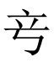聲，‍“”即‍“乂”字。參見裘錫圭《釋‍“图片包含 文本

    AI 生成的内容可能不正确。”‍“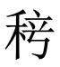”》（裘錫圭學術文集.甲骨文卷.復旦大學出版社,2016:72-76）。薛，《廣韻·仙韻》：‍“凡從‍‘辥’者，經典通作‍‘薛’。”
25. 嘉，當釋作‍“劼”。戎生編鐘（《近出殷周金文集録》30，以下簡稱‍“近出”）：‍“劼遣鹵責（積）。”裘錫圭《戎生編鐘銘文考釋》（裘錫圭學術文集.金文及其他古文字卷.復旦大學出版社,2016:113）據以晋姜鼎字當爲‍“劼”。《廣雅·釋詁四》：‍“劼，勤也。”《書·康誥》：‍“見士于周，周公咸勤。”僞孔傳：‍“周公皆勞勉五服之人。”遣，《玉篇·辵部》：‍“遣，送也。”
26. 沪，即‍“易”字。鹵，《説文·鹽部》：‍“鹽，鹵也。天生曰‍‘鹵’，人生曰‍‘鹽’。”𧵩，原作‍“图标

    AI 生成的内容可能不正确。”。責，讀爲‍“積”。《左傳·僖公三十三年》：‍“則具一日之積。”杜預注：‍“積，芻米禾薪。”兩，讀爲‍“輛”。《儀禮·聘禮》：‍“米三十車，禾三十車，芻薪倍禾，皆陳于外。”參見裘錫圭《戎生編鐘銘文考釋》。
27. 灋，原缺左旁。灋，通作‍“法”，讀爲‍“廢”。《管子·侈靡》：‍“利不可法，故民流；神不可法，故事之。”侯，當釋‍“𥎦”。《説文·矢部》：‍“𥎦，古文矦。”，左上原作‍“刀”形，今正。劉心源《古文審》卷二讀爲‍“顯”。吴闓生《吉金文録》（中國書店,2009:68-70）謂‍“邢侯尊‍‘顯考’、克鼎‍‘顯孝’、虢季子白盤‍‘孔顯有光’，顯字皆如此。”李學勤《戎生編鐘論釋》（文物,1999,(09):75-82）謂可參看它簋（集成4330）‍“图片包含 图标

    AI 生成的内容可能不正确。”字。《殷周金文集成》等讀爲‍“景”。裘錫圭《戎生編鐘銘文考釋》謂‍“此字不見於字書，從字形和用例看，其義似與‍‘顯’相近，究竟相當於古書中的什麽字尚待研究。”令，讀爲‍“命”。《論語·子路》：‍“使於四方，不辱君命。”
28. 畏，當釋‍“卑”，讀爲‍“俾”。《爾雅·釋詁下》：‍“俾，使也。”‍“畏”讀爲‍“威”者，《廣雅·釋言》：‍“畏，威也。”《書·皋陶謨》：‍“天明畏，自我民明畏。”孫星衍疏：‍“畏，一作‍‘威’。”貫，本當釋‍“图片包含 游戏机, 椅子, 桌子

    AI 生成的内容可能不正确。”。《史記·樂書》：‍“禮樂之説貫乎人情矣。”張守節正義：‍“貫，猶通也。”中甗（集成949）：‍“王令中先眚（省）南或（國），图片包含 游戏机, 椅子, 桌子

    AI 生成的内容可能不正确。行。”通，本當釋‍“𢓶”。弘，或當釋‍“引”，未詳。陳連慶《晋姜鼎銘文新釋》（古文字研究(第十三輯).中華書局,1986）以‍“图片包含 游戏机, 椅子, 桌子

    AI 生成的内容可能不正确。”‍“𢓶”‍“弘”爲人名，非。
29. 征，明初諸本、泊如本、鄭樸本訛作‍“彺”。《爾雅·釋言》：‍“征，行也。”綏，當釋‍“䋣”。䋣湯，讀爲‍“繁陽”。《左傳·襄公四年》：‍“楚師爲陳叛故，猶在繁陽。”杜預注：‍“繁陽，楚地，在汝南鮦陽縣南。”
30. 原，張程昊《晋姜鼎銘文‍“繁陽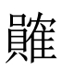（榷）”考釋》（考古與文物.2019,(02):104-109）釋‍“”，讀爲‍“榷”，陳劍《‍“隺”‍“彖”兩字合證補説》以有疑。劉心源《古文審》卷二以从‍“員”爲‍“鄖”。陳連慶《晋姜鼎銘文新釋》隸作‍“文本

    AI 生成的内容可能不正确。”，讀‍“邍”，以‍“䋣湯文本

    AI 生成的内容可能不正确。”爲地名。姑隸作‍“文本

    AI 生成的内容可能不正确。”，從陳秉新《出土夷族史料輯考》（安徽大學出版社,2005:230-234）説讀爲‍“員”，語辭。《廣雅·釋詁一》：‍“或、員、云，有也。”乃，當釋‍“氒”。
31. 康，安。《爾雅·釋詁上》：‍“康，樂也。”邢昺疏：‍“康者，安樂也。”卡通人物

    AI 生成的内容可能不正确。，當釋‍“卡通人物

    AI 生成的内容可能不正确。”，从夒、迺二聲，讀爲‍“柔”。參見鄔可晶《‍“夒”及有關諸字綜理》（甲骨金文語文論稿.上海古籍出版社,2024:39-40）。《書·堯典》：‍“柔遠能邇。”僞孔傳：‍“柔，安。”妥，讀爲‍“綏”。《爾雅·釋詁下》：‍“綏，安也。”懷，安。《左傳·僖公七年》：‍“招攜以禮，懷遠以德。”卡通人物

    AI 生成的内容可能不正确。，當釋‍“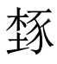”，从豕，執聲，讀爲‍“邇”。參見裘錫圭《釋殷墟甲骨文裏的‍“遠”‍“𤞷”（邇）及有關諸字》（古文字論集.中華書局,1992:6）。
32. 蘄，當釋‍“𣄨”，讀爲‍“祈”。釋‍“蘄”者，《莊子·齊物論》：‍“以爲一世蘄乎亂。”《吕氏春秋·振亂》：‍“所以蘄有道行有義者。”图标

    AI 生成的内容可能不正确。，即‍“繛”字。《正字通·素部》：‍“𦃃，素本字。”與 ‍“綽”同。《説文·素部》：‍“繛，𦅻（緩）也。……綽，繛或省。”裘錫圭《戎生編鐘銘文考釋》：‍“綽綰，意近寬裕。……祈求‍‘綽綰’，當是希望生活寬裕舒服，壽命也長，即時間上也寬裕。”史牆盤（集成10175）：‍“受（授）天子图片包含 图示

    AI 生成的内容可能不正确。（綰）令（命）、厚福、豐年。”‍“壽”前脱一字，當釋‍“图标

    AI 生成的内容可能不正确。”，通作‍“釁”，讀爲‍“眉”。《方言》卷一：‍“眉，老也。”參見張富海《‍“眉壽”之‍“眉”的音義辨析》（復旦大學出土文獻與古文字研究中心,2024/12/10）。
33. 惠，當釋‍“疐”。作疐，作對。《詩·大雅·皇矣》：‍“帝作邦作對，自大伯王季。”毛傳：‍“對，配也。”鄭玄箋：‍“作配，謂爲生明君也。”孔穎達疏：‍“國當以君治之，故言作配。”參見李學勤《《論清華簡〈周公之琴舞〉‍“疐天之不易”》（初識清華簡.中西書局,2013:198-201）。秦景公石磬（《商周青銅器銘文暨圖像集成》1973）：‍“乍（作）對配天。”五祀㝬鐘（集成358）：‍“乍（作）疐才（在）下。”亟，讀爲‍“極”。《書·洪範》：‍“次五曰建用皇極。”僞孔傳：‍“皇，大；極，中也。凡立事當用大中之道。”
34. 彊，讀爲‍“疆”。《廣雅·釋詁四》：‍“疆，窮也。”《詩·豳風·七月》：‍“躋彼公堂，稱彼兕觥，萬壽無疆。”
35. 享，《廣雅·釋言》：‍“亯，祀也。”《書·泰誓》：‍“宗廟不享。”孔穎達疏：‍“不享，謂不祭祀也。”德，《玉篇·彳部》：‍“德，惠也。”《慎子·内篇》：‍“慶賞之謂‍‘德’。”
36. 㽙，讀爲‍“駿”。《爾雅·釋詁上》：‍“駿，長也。”《詩·小雅·雨無正》：‍“浩浩昊天，不駿其德。”㽙，本从‍“夋”初文聲，與‍“允”别。參見布之道《説字小記（一）》（復旦大學出土文獻與古文字研究中心,2025/4/30）。甲骨文另有‍“㽙”从允聲，用同‍“允”，與此不同。孫子，猶言‍“子孫”。《詩·魯頌·有駜》：‍“君子有穀，詒孫子。”
37. 三壽，長壽。利，當釋‍“𣏀”，即‍“刻”字初文，讀爲‍“克”。《爾雅·釋言》：‍“克，能也。”王子午鼎（集成2811）：‍“萬年無諆（期），子孫是𣏀（克）。”參見鄔可晶《‍“三壽”辨義》。‍“亟（極）”‍“德”‍“𣏀（克）”三字押職部韻。陳致《‍“允”‍“㽙”‍“畯”試釋》以爲‍“利”字出韻，引㝬鐘（集成260）‍“參（三）壽隹㻝”，以‍“㻝”字韻，遂以‍“利”爲誤摹。依陳隸，此鼎字當作‍“剌”，亦不韻。㝬鐘字當隸作‍“卡通人物

    AI 生成的内容可能不正确。”，亦讀爲‍“克”。
38. 乙亥，原缺，據明天順間刊《歐陽文忠公文集》本《集古録跋尾》補。
39. 雝，原作‍“画着卡通人物

    AI 生成的内容可能不正确。”，據《集古録跋尾》改。
40. 辭，原作‍“图标

    AI 生成的内容可能不正确。”，《集古録跋尾》作‍“𨐲”，皆‍“辭”字省。
41. 遺，明初諸本、鄭樸本訛作‍“清”，泊如本訛作‍“淆”，寶古本、亦政本、文淵本作‍“图标

    AI 生成的内容可能不正确。”，文津本缺字，據《集古録跋尾》改。
42. 錫，原缺，據《集古録跋尾》補。
43. 賚，原作‍“”，《集古録跋尾》作‍“𧶘”，皆‍“賚”字省。
44. 侯，明初諸本、泊如本、鄭樸本、重修本訛作‍“卡通人物

    AI 生成的内容可能不正确。”，文津本缺字，據《集古録跋尾》補。
45. 征，原作‍“图标

    AI 生成的内容可能不正确。”，據《集古録跋尾》改。
46. 久，原缺，據《集古録跋尾》補。
47. 康，原作‍“卡通人物

    AI 生成的内容可能不正确。”，據《集古録跋尾》改。
48. 图片包含 游戏机, 家具, 桌子

    AI 生成的内容可能不正确。，原作‍“图标

    AI 生成的内容可能不正确。”，據《集古録跋尾》改。
49. 麋，原作‍“𥹺”，據《集古録跋尾》改。麋，同‍“眉”。《荀子·非相》：‍“伊尹之狀，面無鬚麋。”《隸釋》卷六《北海相景君碑》：‍“不永麋壽。”
50. 保，明初諸本、泊如本、鄭樸本、重修本訛作‍“傑”，據《集古録跋尾》改。
51. 楊南仲，字元明，北宋豫章人，晏殊之甥，見李慧斌《宋仁宗時期國子監書學楊南仲考述》（青島農業大學學報(社會科學版),2012,24(04):69-73）。
52. 古者書儀但爲義，原作‍“四者書二二但爲義”，據《集古録跋尾》改。《周禮·春官·肆師》：‍“凡國之大事，治其禮儀，以佐宗伯。”鄭玄注：‍“故書‍‘儀’爲‍‘義’。鄭司農云：義，讀爲‍‘儀’。古者書‍‘儀’但爲‍‘義’，今時所謂‍‘義’爲‍‘誼’。”《小宗伯》：‍“小宗伯之職，掌建國之神位，右社稷，左宗廟。”鄭玄注：‍“故書‍‘位’作‍‘立’。鄭司農云：立，讀爲‍‘位’。古者‍‘立’‍‘位’同字，古文《春秋經》‍‘公即位’爲‍‘公即立’。”
53. 明初諸本缺‍“（上）司（嗣）图示

    AI 生成的内容可能不正确。”四字及‍“朕”字右半，鄭樸本徑作‍“朕”，據《集古録跋尾》補。
54. 𠭖，《説文·𠬪部》：‍“𠭖，進取也。从𠬪，古聲。𣪏，籀文𠭖。𢽤，古文𠭖。”
55. 𨜵，原作‍“图片包含 文本

    AI 生成的内容可能不正确。”。《隸辨》卷六：‍“𠀜，皿。《説文》作‍‘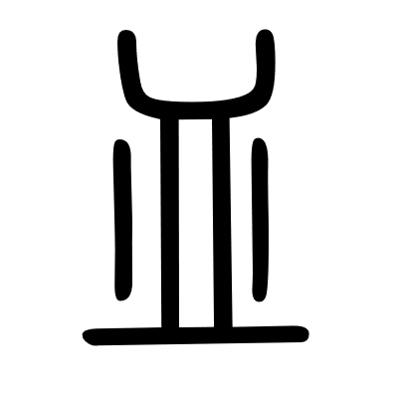’，從凵，象器之形。筆迹小異變作‍‘皿’，經典相承。”文本, 图标

    AI 生成的内容可能不正确。，諸本訛作‍“䘏”。
56. 𣥏，《玉篇·止部》：‍“𣥏，古文旅。”《説文·㫃部》：‍“旅，軍之五百人爲旅。从㫃，从从。从，俱也。𣥐，古文旅。古文以爲‍‘魯衞’之‍‘魯’。”《説文·白部》：‍“者，别事詞也。從白，图标

    AI 生成的内容可能不正确。聲。图标

    AI 生成的内容可能不正确。，古文旅。”非，‍“者”不从旅聲，自爲表意。
57. 图标

    AI 生成的内容可能不正确。，原作‍“享”，據《集古録跋尾》改。
58. 易，《説文·易部》：‍“易，蜥易，蝘蜓，守宫也。象形。”非。徝鼎（集成2405）‍“王易徝貝廿朋”之‍“易”作‍“”，像注水皿中，後省。
59. 串夷，《詩·大雅·皇矣》：‍“帝遷明德，串夷載路。”毛傳：‍“串，習。夷，常也。”鄭玄箋：‍“串夷即混夷，西戎國名。”
60. 图片包含 游戏机, 桌子

    AI 生成的内容可能不正确。，原作‍“图片包含 游戏机, 家具, 桌子, 窗户

    AI 生成的内容可能不正确。”，據《集古録跋尾》改。
61. 屬，連。秦公鎛（集成270）：‍“余雖𮱡（小子），……匍有卡通人物

    AI 生成的内容可能不正确。（四方）。”
62. 图片包含 游戏机, 家具, 桌子, 标志

    AI 生成的内容可能不正确。，原作‍“图片包含 游戏机, 家具, 桌子, 钟表

    AI 生成的内容可能不正确。”。媠，諸本訛作‍“婿”。並據《集古録跋尾》改。
63. 𭤨，石鼓《田車》：‍“左驂旛=（旛旛），右驂騝=（騝騝）。”藍田敦，即本書卷三《伯𦣻父敦》。《歷代鐘鼎彝器款識法帖》卷十三《伯冏父敦》引劉敞《先秦古器記》：‍“此敦得于藍田。”
64. 幡，同‍“翻”，變。詩，《詩·大雅·鳧鷖》：‍“鳧鷖在亹，公尸來止熏熏。”辝，同‍“辭”。係辝，《易·繫辭上》：‍“探賾索隱，鉤深致遠，以定天下之吉凶，成天下之亹亹者，莫大乎蓍龜。”乃亦音仍，諸本訛作‍“乃辨音仍”。《説文·言部》：‍“訴，告也。从言，厈省聲。”臣鉉注：‍“‍‘厈’非聲。蓋古之字音多与今異，如‍‘皀’亦音香，‍‘釁’亦音門，‍‘乃’亦音仍，他皆放此。古今失傳，不可詳究。”秦鐘，秦公鎛（集成270）：‍“图标

    AI 生成的内容可能不正确。（眉）壽無疆，㽙疐才（在）立（位）。”
65. 母猴，《説文·犬部》：‍“猴，夒也。”段玉裁注：‍“‍‘母猴’乃此獸名，非謂牝者，‍‘沐猴’‍‘獮猴’皆語之轉、字之譌也。”‍“爲”从爪、象，非象形。
66. 疆，明初諸本、寶古本、亦政本、文津本訛作‍“彊”。
67. 集成2753。當名‍“雝公图片包含 文本

    AI 生成的内容可能不正确。鼎”。文：隹（唯）十又亖〈三〉月既死霸壬午，下蠚（鄀）图片包含 图标

    AI 生成的内容可能不正确。（雝）公图片包含 文本

    AI 生成的内容可能不正确。作图片包含 游戏机, 家具, 桌子

    AI 生成的内容可能不正确。（尊）鼎，用追享丂（孝）于皇且（祖）、考，用气（乞）图标

    AI 生成的内容可能不正确。（眉）𠷎（壽），萬年無彊（疆），子=（子子）孫=（孫孫）永寶用。图片包含 文本

    AI 生成的内容可能不正确。，寶古本、亦政本作‍“諴”，餘本訛作‍“𧫳”。
68. 又，明初諸本訛作‍“文”。十又亖月，郭沫若《两周金文辭大系攷釋》（郭沫若全集.考古編.科學出版社,2002:377）以爲‍“‍‘十又四月’當是‍‘十又三月’之譌，下筆過短，蓋是銹紋也”，可從。霸，《説文·月部》：‍“霸，月始生霸然也，承大月二日，承小月三日。《周書》曰：‍‘哉生霸。’”或作‍“魄”，《逸周書·世俘》：‍“二月，既死魄。”《漢書·律曆志下》：‍“死霸，朔也；生霸，望也。”王在，當釋‍“壬午”。午，《歷代鐘鼎彝器款識法帖》摹作‍“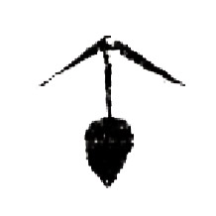”，可證。
69. 呆，當釋‍“蠚”，《歷代鐘鼎彝器款識法帖》摹作‍“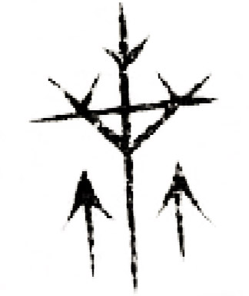”，可證。郭沫若《两周金文辭大系攷釋》注：‍“頗疑‍‘十又’二字是鄀字殘画誤摹。”未審。蠚，讀爲‍“鄀”。《左傳·僖二十五年》：‍“秦、晋伐鄀。”杜預注：‍“鄀，本在商密，秦、楚界上小國，其後遷於南郡鄀縣。鄀，音若，《字林》云：‍‘楚邑。’”鄀有上鄀、下鄀，上鄀字作‍“鄀”，下鄀字作‍“蠚”‍“𧍗”。鄀于子斯簠（集成4542）：‍“鄀于子斯自乍旅𠤳（簠）。”公，縣公。《左傳·宣公十一年》：‍“寡人以諸侯討而戮之，諸侯、縣公皆慶寡人。”杜預注：‍“楚縣大夫皆僣稱‍‘公’。”參見簡敏《鄀國青銅器及歷史地理研究》（鄭州大學,2021）。图片包含 文本

    AI 生成的内容可能不正确。，諸本訛作‍“𧫳”，寶古本作‍“諴”。
70. 丂，讀爲‍“孝”，諸本訛作‍“丁”。鄀公图片包含 文本

    AI 生成的内容可能不正确。簠（集成4600）：‍“𧍗（鄀）公图片包含 文本

    AI 生成的内容可能不正确。乍（作）旅𠥟（簠），用追孝于皇且（祖）、皇考。”考，《釋名·釋喪制》：‍“父死曰‍‘考’。”
71. 十有九月，《籀史》卷上《劉原父〈先秦古器圖碑〉一卷》：‍“余按商己酉尊云‍‘十九月’，兄癸酉卣云‍‘十九月’，南宫鼎云‍‘十有三月’，周牧敦云‍‘惟王十年十有四月既生霸’，上雒鼎云‍‘十有四月’。”《歷代鐘鼎彝器款識法帖》卷二《己酉戍命彝》：‍“己酉戍命尊……十九月……”按即戍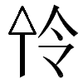方彝（集成9894），‍“十九月”實爲‍“在九月”。‍“兄癸酉卣”之‍“酉”當爲衍文。又卷三《兄癸卣》：‍“……用作兄癸彝十九月……”按即嶲𫤮卣（集成5397），‍“十九月”實爲‍“在九月”。又卷十《南宫中鼎一》：‍“惟十有三月庚寅……”按即中方鼎（集成2785），不誤。‍“牧敦”即牧簋（集成4343），‍“四”當作‍“三”，本書卷三亦本釋‍“三”。所謂‍“上雒鼎”即此器，不再論。
72. 嗣，繼也。《僞書·太甲》：‍“惟嗣王不惠于阿衡。”居憂，《僞書·太甲》：‍“王徂桐宫，居憂。”孔穎達疏：‍“居憂位，謂服治喪禮也。”嗣，明初諸本、鄭樸本、重修本訛作‍“鉰”，泊如本、寶古本、亦政本訛作‍“飼”。憂，鄭樸本訛作‍“長”。踰，越。
73. 西雝，《詩經·周頌·振鷺》：‍“振鷺于飛，于彼西雝。”毛傳：‍“雝，澤也。”《周禮·夏官·司弓矢》：‍“澤，共射椹質之弓矢。”鄭玄注引鄭衆：‍“澤，澤宫也，所以習射選士之處也。”
74. 按‍“丁”字端紐耕部，‍“寧”字泥紐耕部，如‍“卓”之于‍“淖”之類，音理可通，實則無徵。
75. 集成1134。
76. 公孫蠆，鄭、齊各有。鄭字子蟜。《左傳·襄公八年》：‍“楚子囊伐鄭，討其侵蔡也。……子孔、子蟜、子展欲待晋。”杜預注：‍“子蟜，子游子。”《襄公九年》：‍“公孫蠆。”杜預注：‍“子蟜。”齊字子尾。《襄公二十九年》：‍“齊公孫蠆、公孫竈放其大夫高止於北燕。”杜預注：‍“蠆，子尾。”此‍“蠆”係族徽，非人名。
77. 按‍“周景王”當作‍“鄭定公”。《史記·鄭世家》：‍“定公……十三年，定公卒，子獻公蠆立。”句末，文津本衍‍“㜏氏鼎（河南）”五字。
78. 集成2490。當名‍“叀鼎”。文：叀乍（作）𢼸（微）白（伯）㜏（妘）氏它（匜）鼎，永寶用。
79. 微，國名。《書·牧誓》：‍“及庸、蜀、羌、髳、微、盧、彭、濮人。”𢼸，明初諸本、泊如本、鄭樸本、重修本訛作‍“奴”。白，讀爲‍“伯”，長子。‍“氏”下缺一字，《歷代鐘鼎彝器款識法帖》摹作‍“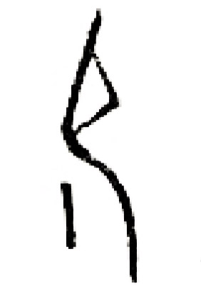”，知爲‍“它”字，讀爲‍“匜”。
80. 𪔈，明初諸本、泊如本、鄭樸本、寶古本、重修本、亦政本、文津本缺字；文淵本字左‍“員”楷書，右‍“女”篆書。《説文·女部》：‍“妘，祝融之後姓也。从女，云聲。𪔈，籀文妘从員。”大徐本‍“𪔈”作‍“𡤀”，此從小徐本補。
81. 集成1484。
82. 僞器。器型爲壺。容庚《宋代吉金书籍述評》（容庚文集.中山大學出版社,2004:52）：‍“考此器形制、花紋、文字皆不合，乃僞器。”又《懷米山房吉金圖》有宋僞器嘉礼壺尊，朱熹《紹熙州縣釋奠儀圖》亦有壺尊，與此殊同。參見李采恩《〈懷米山房吉金圖〉著録的嘉礼壺尊銘文模本探源》（美術大觀,2022,(10):111-113）。
83. 此‍“飲”字从欠，今聲。《宣和博古圖》卷二十八《漢仙人不老鑑》有‍“渴飲玉泉飢食棗”文，其‍“飲”字作‍“卡通人物

    AI 生成的内容可能不正确。”，即此所仿。
84. 文淵本、文津本注：‍“廬江李氏”。
85. 元祐丙寅，公元1086年。野人，鄉野人。
86. 縮，猶言‍“縱”。《儀禮·鄉射禮》：‍“十純則縮而委之。”鄭玄注：‍“縮，從也。於數者東西爲從。”衡，猶言‍“横”。《左傳·桓公九年》：‍“鬭廉衡陳其師於巴師之中。”杜預注：‍“衡，横也。”
87. 二方鼎，《左傳·昭公七年》：‍“晋侯有間，賜子産莒之二方鼎。”杜預注：‍“方鼎，莒所貢。”
88. 今《禮圖》，聶崇義《三禮圖》。《三禮圖》卷十三《牛鼎》：‍“足上以牛首飾之。羊、豕二鼎亦如之。”
89. 文，紋。隱出，隱起，凸出。《西京雜記》卷五：‍“趙后有寶琴曰‍‘鳳凰’，皆以金玉隱起爲龍鳳螭鸞、古賢列女之象。”
90. 集成2717。當名‍“王子吴鼎”。文：隹（唯）正月初吉丁亥，王子吴𢍰（擇）其吉金，自乍（作）飤（食）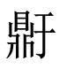。其图标

    AI 生成的内容可能不正确。（眉）𦓆（壽）無諆（期），子=（子子）孫=（孫孫）永保用之。
91. 飤，《玉篇·食部》：‍“飼，同‍‘飤’。”
92. 飤，讀爲‍“食”。中山王𰯼方壺（集成9735）：‍“氏（是）㠯（以）遊夕㱃（飲）飤（食）。”𪔆，當釋‍“”，从鼎，于聲，器名。《字彙補·鼎部》：‍“𪔆，古刊切，音干。《考古圖》有王子吴飤𪔆銘。案此字字書所無，惟《三蒼》云：‍‘鼎也。’”《香墅漫鈔》卷三《𪔆䵻》：‍“𪔆䵻，音干篲。《淮南子·説林訓》：‍‘水火相憎，䵻在其間，五味以和。’又食器，《考古圖》有王子吴飤𪔆銘。《三蒼》云：‍‘鼎也。’焦竑《石鼓歌》：‍‘辟雍横陳雜𪔆𪔊。’《字彙補》：‍‘‍“𪔊”，與‍“䵻”同。’”並非。
93. 集成2358。當名‍“宋君夫人鼎”。文：宋君夫人之𩞑（羞）釪貞（鼎）。
94. 餗，當釋‍“𩞑”。穆父鼎（集成2331）：‍“穆父乍（作）姜图标

    AI 生成的内容可能不正确。（懿）母𩞑貞（鼎）。”吕大臨讀爲‍“饙”，見本書卷五《伯戔饙盦》。單育辰《釋图标

    AI 生成的内容可能不正确。》（復旦大學出土文獻與古文字研究中心,2013/1/23）以讀爲‍“羞”，‍“用爲膳羞或進膳羞之義”。釬，當釋‍“釪”，同‍“”。
95. 鈃，《説文·金部》：‍“鈃，似鍾而頸長。”又，《禮記·禮運》：‍“實其簠、簋、籩、豆、鉶、羹。”陸德明釋文：‍“鈃，本又作‍‘鉶’。盛和羹器，形如小鼎。”
96. 集成1284。文：乙乍（作）。乙鼎（集成1283）：‍“乙乍（作）。”
97. 寶古本、亦政本、文淵本、文津本注：‍“作毛”。
98. 集成1237。文：弜。弜，族名。寶古本、亦政本、文淵本、文津本釋文作‍“戊”。